**ALLEGATO A Decreto n. 31/2024**

**ELENCO MEZZI AUTORIZZATI ALL’IMPIEGO SULLE LINEE ELENCATE NELL’ALLEGATO A1**

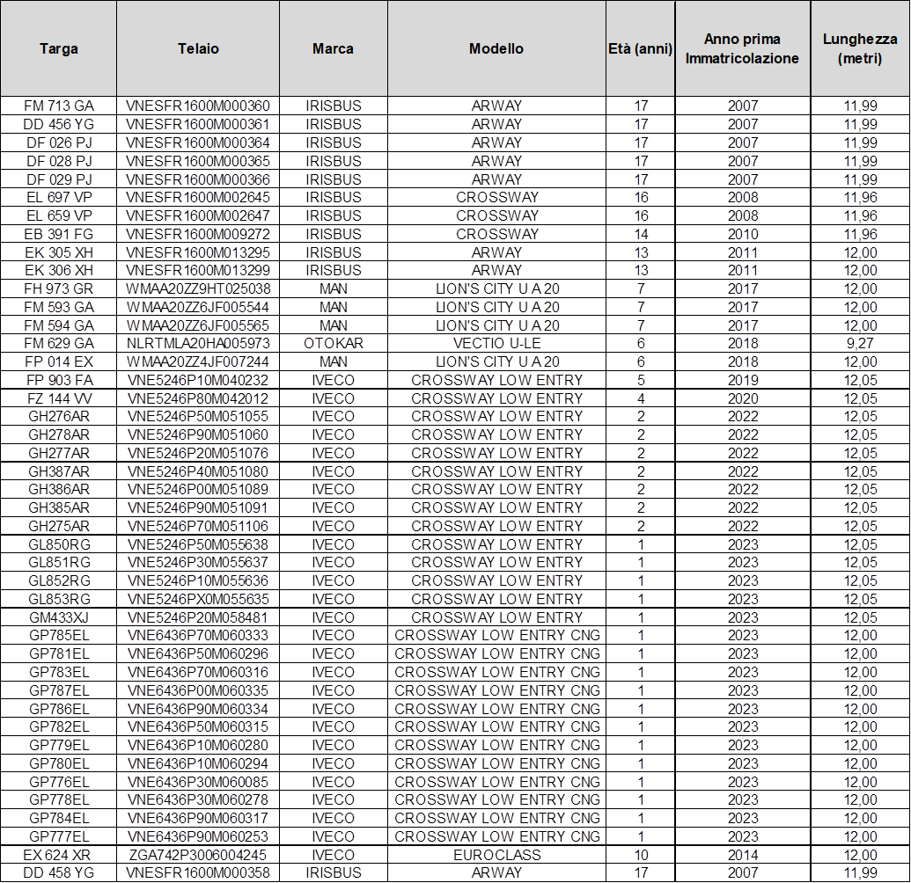

**IL PRESENTE ALLEGATO HA VALIDITA’ dal 1/07/2024 AL 09/06/202****5**